Définir un «THERMOGAINE HORIZONTAL A SOUDER»

Vos coordonnées :
Raison sociale
Adresse
Code postal |  | Ville
Téléphone |  |  | Mail

Vous désirez Quantité :

Données techniques :
Puissance (W) |  |  | Tension (V) |  |  |  | Charge spécifiques (W/cm²)
Température de travail |  |  |  | °C | Nature du liquide à chauffer

Dimensions :

Longueur total mm
NC 120 (mini)
60 (mini) Lg plongeante mm
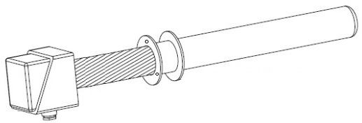
Ø 63
Bride pour fixation autre Ø
du boitier

Doigt de gant à souder
Disque à souder Ø 100
Autre
Résistance à barillets Inox 316L (standard)
Autre
Boitier alu peint
105x105xH:100
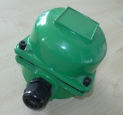
(Le Ø et la Lg sera défini
par nos soins selon dim.
du doigt de gant)

Les options et accessoires :

Boitier polypropylène Doigt de gant pour thermostat Thermostat à bulbe et capillaire
113x112xh:120 plage température
(nota : les dim. du boitier peuvent changer)
